第一阶段先使用DreamGaussianHD来生成静态的3DGS，然后加上变形场进行高斯的位移、旋转、缩放。注意这里的变形场的输入是经过hexPlane处理的。

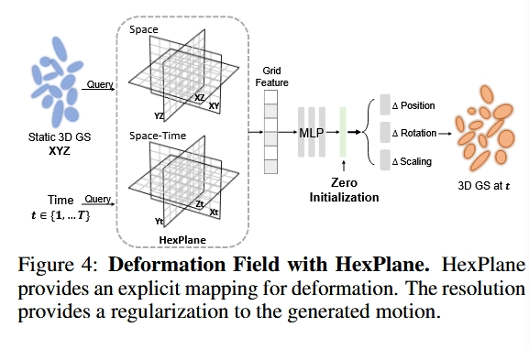

第二阶段，以优化纹理表示为目的。由于sds弄出来的其他角度还是糊。

渲染出一个视频后，用图像到视频的扩散模型去噪，然后把这个去噪后的视频拿来和渲染出来的视频作L2损失